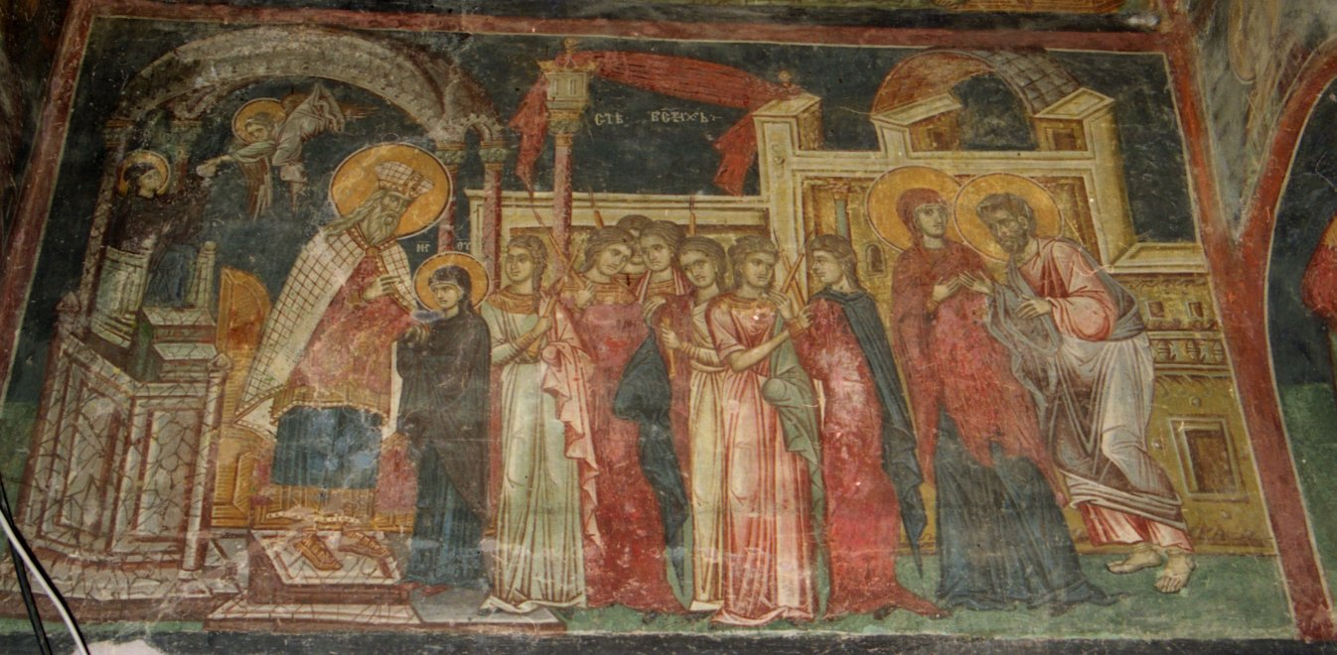

Εισόδια της Θεοτόκου: Τι γιορτάζουν σήμερα οι Χριστιανοί

[ΕΚΚΛΗΣΙΑ](https://www.ethnos.gr/ekklisia)21.11.2020 11:13[Newsroom](https://www.ethnos.gr/authors/newsroom)

Σήμερα 21 Νοεμβρίου γιορτάζουμε τα Εισόδια της Θεοτόκου στον Ναό, γνωστά ως Παρουσίαση της Παρθένου Μαρίας. Η γιορτή είναι χριστιανική, που τιμάται από όλα τα χριστιανικά δόγματα.

Η **Ορθόδοξη Εκκλησία γιορτάζει σήμερα τα Εισόδια της Θεοτόκου**, μία από τις 12 Μεγάλες Εορτές της. Επειδή η ημερομηνία της βρίσκεται μέσα στη Νηστεία των [**Χριστουγέννων**](https://www.ethnos.gr/hristoygenna) κατά την ημέρα αυτή οι κανόνες της νηστείας ελαφραίνουν και επιτρέπεται η κατανάλωση ψαριού, κρασιού και λαδιού… Να σημειώσουμε ότι το εορταζόμενο γεγονός για τα **Εισόδια της Θεοτόκου** δεν αναφέρεται στην Αγία Γραφή.

Η πρώτη γνωστή αναφορά στα **Εισόδια της Θεοτόκου** γίνεται στο Πρωτοευαγγέλιο του Ιακώβου, ένα απόκρυφο κείμενο του τέλους του Β΄ αιώνα. Σύμφωνα με αυτό: Η Άννα σύζυγος του Ιωακείμ, πέρασε τη ζωή της χωρίς να τεκνοποιήσει. Προσευχόταν θερμά στον Θεό να φέρει στον κόσμο ένα παιδί, με την υπόσχεση ότι θα αφιέρωνε το τέκνο της σε αυτόν. Πράγματι, ο Θεός όχι της χάρισε ένα παιδί, που έμελλε να είναι η γυναίκα που θα γεννούσε τον Ιησού Χριστό. Όταν η Παναγία έγινε τριών χρόνων, σύμφωνα με την παράδοση, η Άννα και ο Ιωακείμ, τηρώντας την υπόσχεσή τους, την οδήγησαν στο Ναό και την παρέδωσαν στον αρχιερέα Ζαχαρία. Ο αρχιερέας παρέλαβε την Παρθένο Μαρία και την οδήγησε στα Άγια των Αγίων, όπου δεν έμπαινε κανείς εκτός από τον ίδιο, επειδή γνώριζε έπειτα από αποκάλυψη του Θεού το μελλοντικό ρόλο της Αγίας κόρης στην ενανθρώπιση του Κυρίου. Στα ενδότερα του Ναού η Παρθένος Μαρία έμεινε δώδεκα χρόνια. Όλο αυτό το διάστημα ο αρχάγγελος Γαβριήλ προμήθευε την Παναγία με τροφή ουράνια. Εξήλθε από τα Άγια των Αγίων, όταν έφθασε η ώρα του Θείου Ευαγγελισμού.

**Σύμφωνα με την παράδοση**

Τα**Εισόδια της Θεοτόκου** οι γεωργοί την λένε Παναγία η «ποσπορίτσα» συνδέοντας την με το τέλειωμα της σποράς και την ευκαρπία των σπόρων που έσπειραν. Η παράδοση αυτή της Παναγίας έχει εμπνεύσει την εικονογραφία και η υμνογραφία. Οι αγιογραφικές παραστάσεις των «Εισοδίων» δείχνουν το ιερέα να υποδέχεται τη μικρή Παναγία μπροστά στο Ναό με τους γονείς της. Στην Θεσσαλία τα Εισόδια της Θεοτόκου ονομάζονται Παναγία η «Ποσπορίτσα» καθώς για να ευχαριστήσουν την Παναγία οι νοικοκυρές έβραζαν στο τσουκάλι καλαμπόκι που το πήγαιναν στην εκκλησία, «ως ευχαριστήρια προσφορά», με τον παππά να το ευλογεί. Ήταν μια ξεχωριστή και μεγάλη μέρα η γιορτή της Παναγιάς της «Ποσπορίτσας» στα χωριά των Μετεώρων και την χαρακτήριζε η κατανάλωση του βρασμένου και ευλογημένου από την Παναγιά, καλαμποκιού. Ο Δημ.Λουκόπουλος («Γεωργικά της Ρούμελης», Αθήναι 1938, σ.171) αναφέρει: «Την 21ην Νοεμβρίου, οι γεωργοί γιορτάζουν την πολυσπορίτισσα ή Μεσοσπορίτισσα. Πολυσπορίτισσα λένε, γιατί σε πολλά χωριά παίρνουν πολυσπόρια (σιτάρι, καλαμπόκι, κουκκιά, κ.λ.π.) και πάνε στην πηγή, τα ρίχνουν μέσα και λένε: όπως τρέχει το νερό, να τρέχη το βιό.

Το έθιμο της Παναγιάς της Πολυσπορίτισσας όπως το καταγράφει ο Φίλιππος Βρετάκος: «Οι δώδεκα μήνες του έτους και αι κυριώτεραι εορταί των»: «Ονομάζουν όμως αυτήν και Πολυσπορίτισσα (Ευρυτανία, Δυτ.Μακεδονία, κ.α.), επειδή την ημέραν αυτήν, κατά το έθιμον, έβραζαν εντός χύτρας “πολυσπόρια”, ήτοι διαφόρους δημητριακούς καρπούς και όσπρια, ως σιτάρι, αραβόσιτον , λαθούρια, ρεβίθια, φασόλια, κουκκιά κ.τ.λ., τα οποία εμοίραζαν εις τον κόσμον “για τα χρόνια πολλά”, δια να εξασφαλίσουν δηλαδή κατά το ερχόμενο έτος την αφθονίαν των καρπών. […] μοιράζουν δηλαδή “απαρχές” και θυμίζουν τα αρχαία “Πυανέψια” του ίδιου περίπου μήνα.